Creazione file statistiche mensili
Questo punto di programma permette di effettuare una rilevazione mensile degli eventi demografici di stato civile.
Si accede al programma dal seguente percorso di menù:
Servizi demografici ⇒ Stato civile ⇒ Altre operazioni ⇒ Statistiche ⇒ Creazione file statistiche mensili
all'interno della form, indicare l’anno e il mese in cui si vuole effettuare il riepilogo ed il tipo di modello istat tra quelli sotto elencati, l’invio dei modelli è ammesso esclusivamente via internet collegandosi all’indirizzo https://gino.istat.it/statocivile e deve avvenire entro la fine del mese successivo a quello di definizione dell’evento.
Per i modelli D.4 Maschi, D.4 bis. Maschi, D.4 Femmine,D.4 bis. Femmine (Rilevazione su decessi e cause di morte) non è più richiesta la creazione di un file mensile.
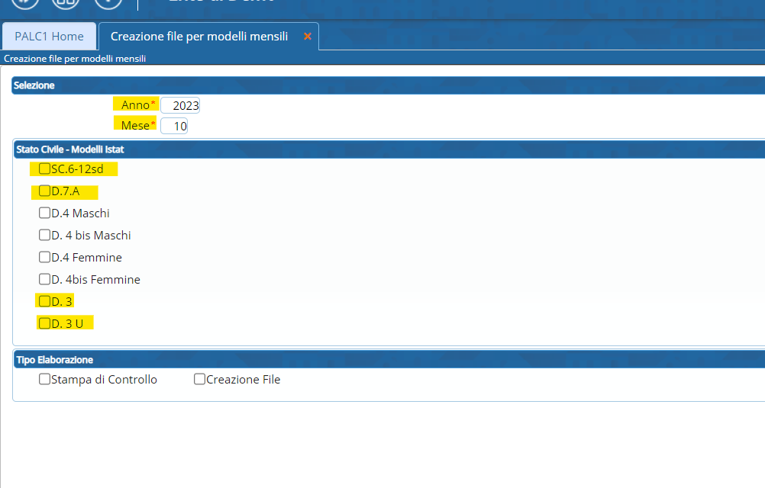
Una volta compilati i campi relativi all’anno e al mese, ed aver scelto il tipo di modello, bisogna scegliere se effettuare o una “Stampa di controllo” o “Creazione file”.
Una volta compilati i vari campi, attraverso il tasto “OK” verrà aperto il “Visualizzatore documenti” dove viene riportato il riepilogo mensile degli atti fatti (in base al modello ISTAT selezionato).
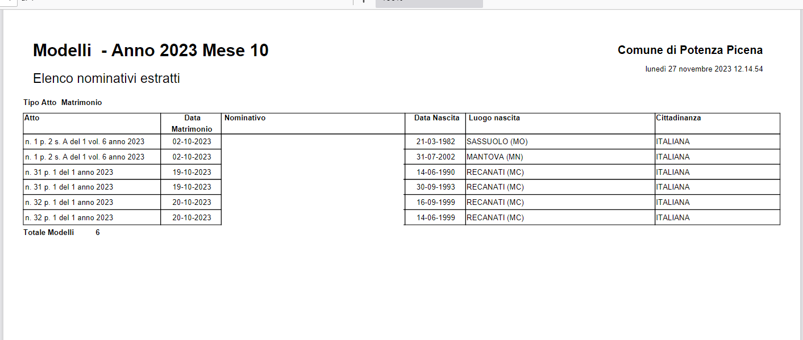
visualizzazioni.

